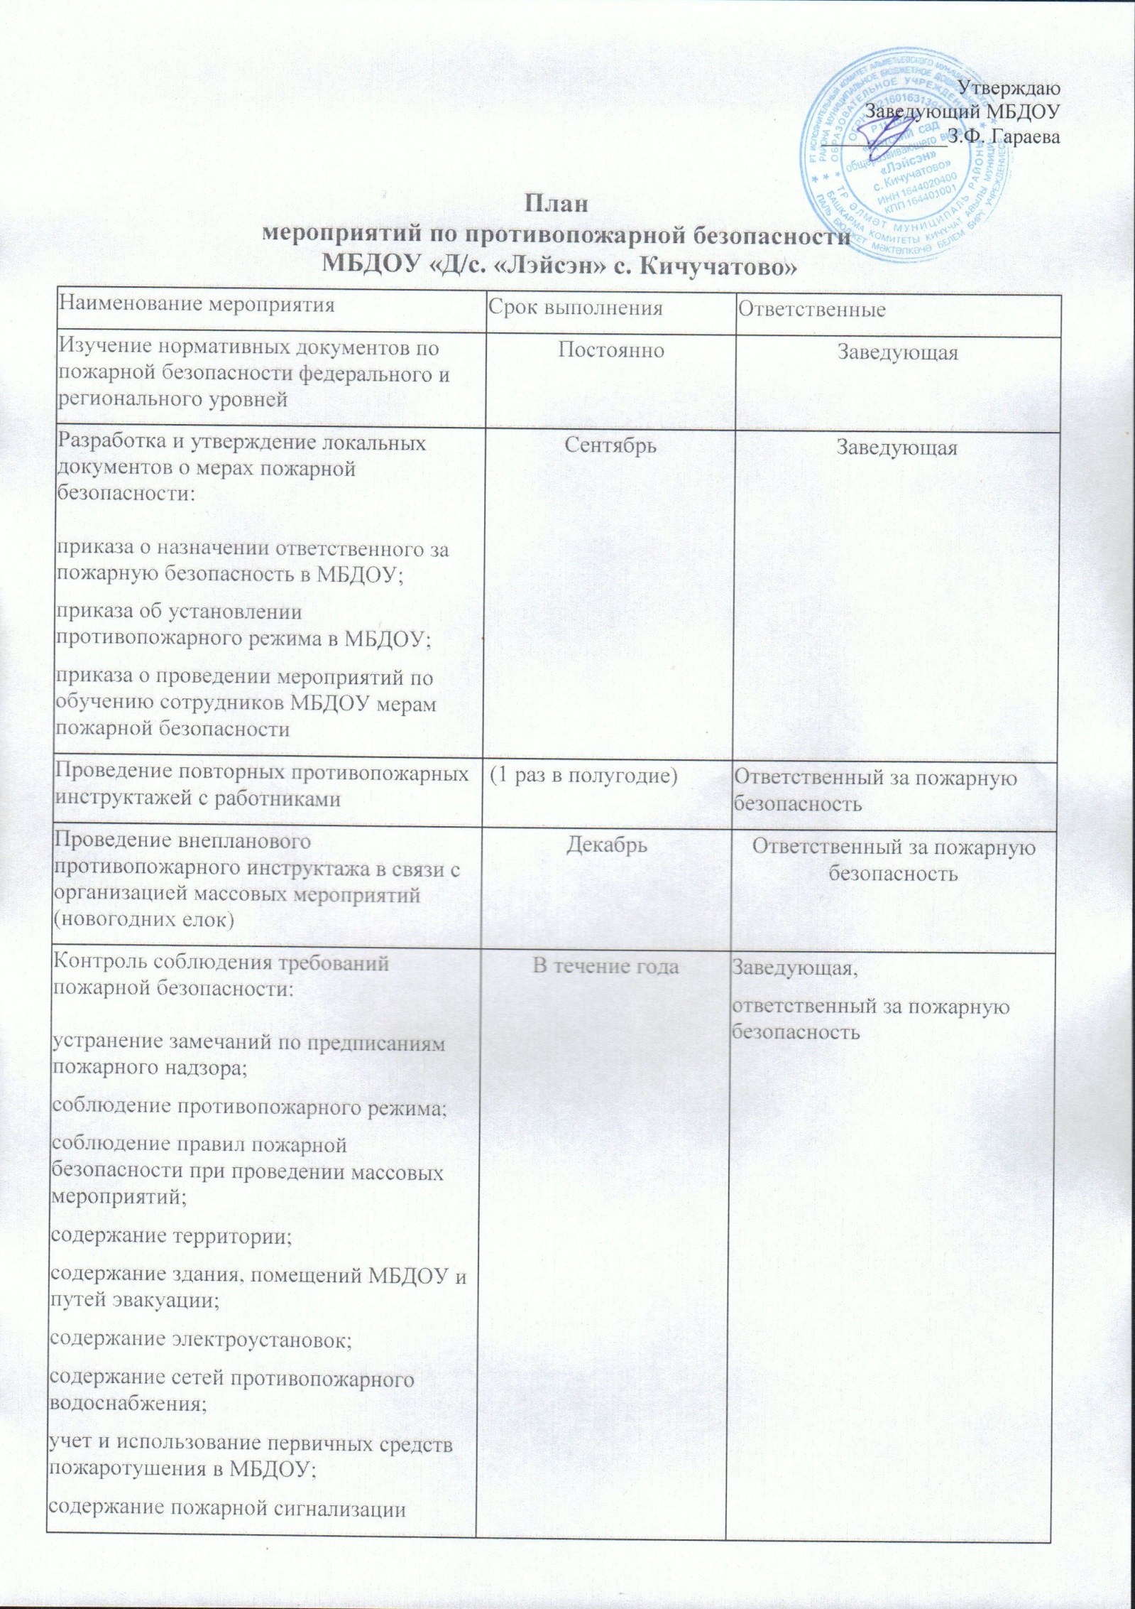

Проведение практических занятий по отработке плана эвакуации в случае возникновения пожара | В течение года | Заведующая,  ответственный за пожарную безопасность
Проверка сопротивления изоляции электросети  и заземления оборудования | По договору с организацией 1 раз в три года | Соответствующая организация
Проверка работоспособности внутренних пожарных кранов на водоотдачу с перекаткой на новую складку рукавов (с составлением акта) | Один раз в 6 мес. | Заведующая,  ответственный за пожарную безопасность
Проверка исправности наружного освещения, электрических розеток, выключателей, техническое обслуживание электросетей | Постоянно | Заведующая,  ответственный за пожарную безопасность
Организация методической работы:  - обучение педагогов ознакомлению детей с правилами пожарной безопасности;  - оформление уголков пожарной безопасности  в групповых помещениях;  - приобретение дидактических игр, наглядных пособий для изучения правил пожарной безопасности с воспитанниками и работниками;  - взаимодействие с родителями (законными представителями) воспитанников по закреплению  и соблюдению правил пожарной безопасности дома;  - участие в районных и городских конкурсах  на противопожарную тематику | Постоянно по дополнительному плану  Декабрь  Постоянно  То же  –"– | Зам. зав. ,  воспитатели всех возрастных групп

